**POLIP SERVIKS**

**Muhammad Irfaan Yaafi-1810211061**

**Definisi & Morfologi Polip Serviks**

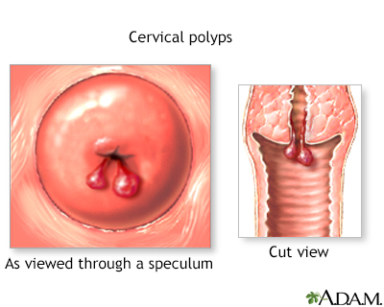

<https://www.mountsinai.org/health-library/diseases-conditions/cervical-polyps>

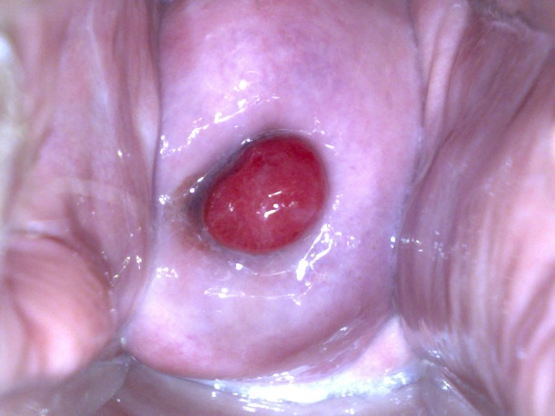

<https://www.beautifulcervix.com/project/cervical-polyp/>

Polip serviks merupakan tumor inak yang biasanya tumbuh daru permukaan canalis cervicalis. Polip serviks biasanya terdapat pada penderita usia reproduktif terutama usia 20-an. Polip serviks memiliki banyak ragam dari ukuran, bentuk, dan asalnya. Polip dapat berbentuk tunggal atau multipel, berbentuk sobekan atau lobuler, berwarna merah terang (cherry red) , atau berwarna putih keabuan tergantung vaskularitas tumornya.

Ukuran diameter polip serviks biasanya kurang dari 3 cm. Namun ukuran tersebut tak jarang sangat besar hingga memenuhi vagina. Secara anatomis polip serviks terhubung dengan permukaan dengan pedikulus yang berbentuk panjang dan tipis atau pendek dan lebar.

Walaupun polip serviks umumnya bersifat jinak, polip serviks dapat menjadi ganas (malignant) dan hal tersebut terdapat pada 0.2 to 1.5% kasus polip serviks. Polip serviks ganas umumnya ditemukan pada pasien postmenopause.

**Klasifikasi**

Berdasarkan asalnya polip serviks dapat dibagi menjadi:

1. Polip endoserviks: Merupakan tipe paling umum, biasanya pada wanita premenopause. Polip ini biasanya tumbuh dari kelenjar serviks di dalam endoserviks.
2. Polip ektoserviks: Lebih banyak pada wanita menopause dan tumbuh dari permukaan terluar lapisan sel serviks di dalam ektoserviks.

**Etiologi & Faktor Risiko**

Etiologi pasti polip serviks masih belum diketahui. Ada beberapa teori yang menduga bahwa polip tumbuh akibat kongesti pembuluh darah serviks yang dapat mengganggu aliran darah sehingga dapat membentuk polip. Teori lain menduga polip tumbuh akibat infeksi atau inflamasi kronik pada serviks. Atau bisa disebabkan oleh iritasi sel serviks akibat bahan kimia jangka panjang yang menyebabkan perubahan abnormal sel serviks.

Selain itu peningkatan respon yang abnormal terhadap peningkatan kadar estrogen juga dapat menimnbulkan pertumbuhan yang berlebih sehingga membentuk hiperplasia endometrium.

Faktor risiko polip berupa:

* Wanita menopause
* Multigravida
* Riwayat Infeksi Menular Seksual
* Riwayat polip serviks di keluarga atau sebelumnya

**Epidemiologi**

Polip serviks merupakan polip kedua terbanyak pada pemeriksaan ginekologi yang diikuti dengan polip endometrium. Polip serviks paling banyak terjadi pada wanita usia reproduksi, namun yang paling rentan terhadap penyakit ini adalah perempuan usia 40 sampai 50 tahun. Polip serviks dapat ditemukan pada insiden yang memicu produksi hormon seperti pada wanita hamil.

Prevalensi polip serviks diperkirakan antara 2-5 % wanita. Wanita dengan multigravida memilki risiko polip serviks lebih tinggi dibandingkan wanita nullipara. 1 dari 8 wanita mengalami rekurensi polip serviks setelah operasi.

**Gejala & Tanda Klinis**

Gejala dan tanda dari polip serviks berupa:

* intermenstrual bleeding atau postcoital bleeding
* leukorea
* hipermenorrhea, dan terasa tidak nyeri
* perdarahan di luar siklus menstruasi, setelah koitus, menopause, intermenstrual atau paska-koitus dengan hipermenorea

**Histopatologi**

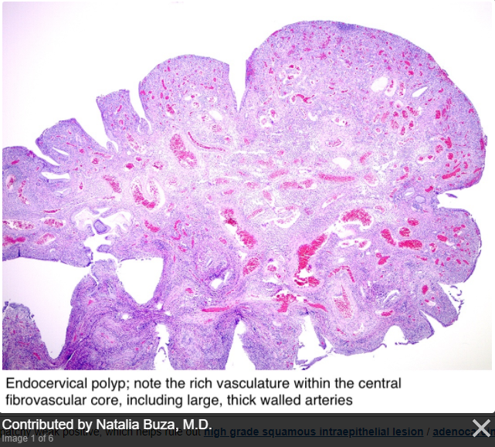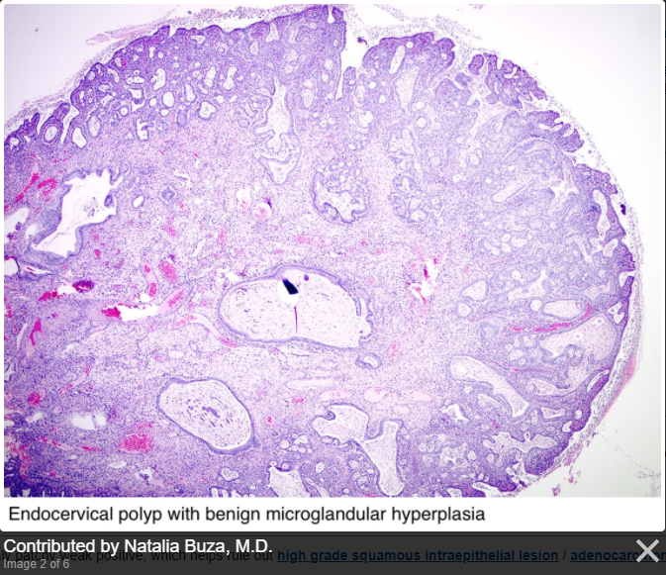

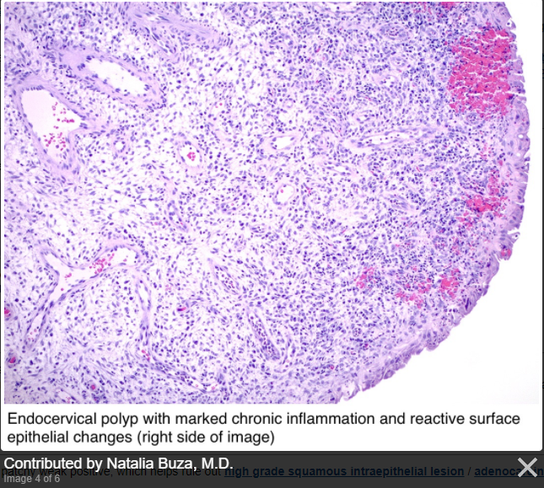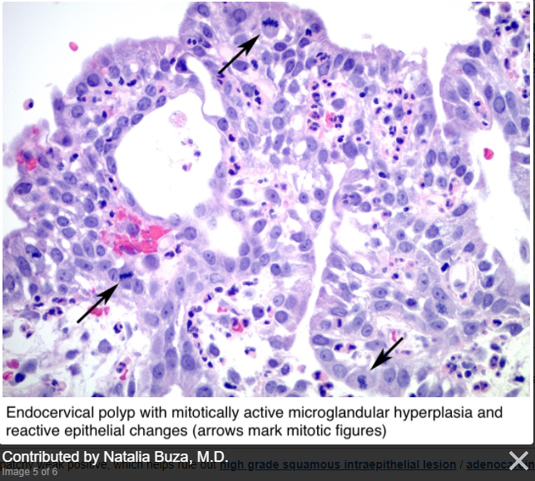

<https://www.pathologyoutlines.com/topic/cervixendocervpolyp.html>

Secara histologis, polip serviks menunjukan jaringan ikat vaskular dengan sel stroma yang mana tertutup oleh proliferasi papiler sel. Sel ini terdiri atas epitel kolumnar, skuamosa, atau skuamokolumnar.

Polip serviks tumbuh dari hiperplasia epitel glandular dengan ujung dari polip biasanay berupa metaplasia skuamosa.

2 tipe polip, endoservikal dan ektoservikal, tidak bisa dibedakan secara makroskopik. Secara mikroskopik, terdapat perbedaan pola histologi termasuk mukosa tipikal, inflamasi, vaskularm fibrosa, pseudo desidual, campuran servikal dan endometrial, serta pseudosarcomatous.

Polip endoservikal, yang mana merupakan tipe paling umum dijumpai, secara mikroskopik menunjukan stroma yang longgar, oedem, dengan vaskularisasi yang beragam, dilatasi lebar, atau dengan dinding yang kecil tebal. Sel stroma sering menunjukan campuran tanda inflamasi akut atau kronik, erosi, seperti hiperplasi mikroglandular. Manifestasi ini biasanya dapat dilihat pada permukaan polip yang lebih besar dan meluas melalui ostium cervicalis tergantung luasnya iritasi.

**Pemeriksaan Fisik**

Polip serviks biasanya didapatkan saat dilakukannya pemeriksaan ginekologi rutin, kolposkopi, atau saat dilakukan USG abdomen atau transvaginal.

Pada pemeriksaan dengan spekulum dapat dijumpai jaringan bertambah, massa kecil , berwarna merah, tampak seperti jari yang keluar melalui canalis cervicalis dan biasanya berukuran panjang 1-2 cm dan berdiameter 0,5-1 cm, mudah berdarah, dan terdapat pada vagina bagian atas, dan teraba lunak.

2 dari 3 wanita dengan polip seerviks biasanya tidak menunjukan gejala (asimtomatis). Wanita dengan polip serviks yang simtomatis mengalami perdarahan uterus abnormal (PUA). Pada pemerksaan spekulum, lesi polipoid dapat etrlihat di dalam serviks.

**Pemeriksaan Penunjang**

1. Triple smear atau vaginal-cervical-endocervical (VCE) smear
2. USG Transvaginal: Dapat mengevaluasi patologi endometrium lainnya. Apabila terindikasi, dokter harus melakukan pengambilan sampel endometrium.
3. Pemeriksaan histerosalfingografi atau sonohisterografi dengan infus salin

**Tatalaksana**

Polip serviks asimtomatis biasanya tidak memerlukan intervensi apapun kecuali ada faktor risiko komplikasi. Pada polip yang asimtomatis dilakukan observasi saja.

Pada polip serviks yang simtomatis atau atipikal biasanya dilakukan tindakan pembuangan melalui operasi, contihnya polypectomy untuk polip dengan slender pedikulus, yang tetap menempel di dasar polip dengan klem ring dan dipelintir hingga polip lepas. Pada polip yang berukuran lebih kecul, biasanya digunakan klem punch biopsy. Pada polip serviks yang disertai thick stalk biasanya memerlukan eksisi elektrosurgikal atau operasi histereskopik.

Setelah polip dihilangkan, dasar polip dapat dikauterisasi untuk mencegah perdarahan dan mengurangi rekurensi tumbuh polip kembali. Apabila dasar polip sangat besar dapat dilakukan electrosurgery atau ablasi laser.

Setiap polip yang dieksisi wajib dikirim ke departemen patologi anatomi untuk dilakukan pemeriksaan histologi lebih lanjut untuk menghilangkan kemungkinan adanya keganasan. Pada wanita dengan rekurensi polip serviks dan postmenopause, disarankan dilakukan eksplorasi canalis cervicalis dan cavum uteri degan histeroskopi untuk melihat adanya patologi atau keganasan endometrial lainnya. Lebih dari 25 % wanuta dengan polip serviks memiliki polip endomterium secara bersamaan. Polip serviks terdapat pada 10,9 % wanita postmenopause dan 7,8% wanita premenopause dengan patologi endometrium.

**Prognosis**

Polip serviks bersifat tumor jinak, namn ada kemungkinan menjadi ganas (malignant) dan telah dibuktikan dalam 0.2-1.5% kasus. Penyingkiran polip serviks merupakan prosedur yang simpel dengan komplikasi yang rendah. Wanita yang sebelumnya memilki polip berisiko mengalami rekurensi terbentuknya polip kembali.

**Komplikasi**

Komplikasi utama polip serviks dikaitkan erat dengan infertilitas ketika polip tumbuh besra dan menghalangi ostium external serviks.

Terlebih lagi polip dapat terkena infeksi dan berisiko mengalami inflamasi. Pada kasus ini pasien akan datang dengan cairan kekuningan keluar dari vagina (infeksi kelamin). Komplikasi polip serviks dapat berupa:

(dr. Ratna Dewi Puspita Sari et al., 2017):

1. Infeksi (oleh *Streptococcus sp.* atau *Staphylococcus sp.*)
2. Perdarahan
3. Perforasi uterus

**DAFTAR PUSTAKA**

<https://www.ncbi.nlm.nih.gov/books/NBK562185/>

<https://www.pathologyoutlines.com/topic/cervixendocervpolyp.html>

dr. Ratna Dewi Puspita Sari, S. (NIDN 0215048001), dr. Putu Ristyaning Ayu S., M.Kes, S. P., dr. Nurul Utami, S. K. (NIDN 0002069004), & dr. Risti Graharti, S. K. (2017). Hubungan Antara Polip Serviks Dengan Ancaman Abortus Pada Kehamilan Muda DI RS Abdul Moelek Lampung. In *Journal of Chemical Information and Modeling* (Vol. 8, Issue 9).